**令和6年度福岡県民レガッタ兼高校新人戦**

日時：2024/10/19

場所：福岡県河内貯水池

クルー：

|  |  |
| --- | --- |
| Crew | Seat |
| W4X+ | S:横澤 3:岩瀬 2:江口 B:荻野 Cox:友岡 |
| M4+ | S:三幣 3:小田島 2:力久 B:大島 Cox:竹内 |

・W4X＋

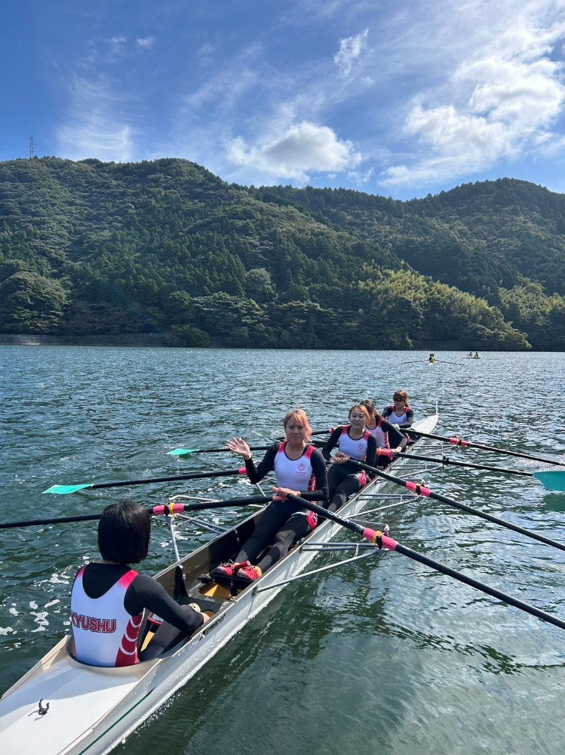

・Ｍ4＋

結果

**W4X+(** S**:横澤 3:岩瀬 2:江口 B:荻野 Cox:友岡)**

Race No:14 発艇時刻: 11:12組別:決勝

|  |  |  |  |
| --- | --- | --- | --- |
| Rank | Crew | 1000m | Qualify |
| 1 | 東筑高校 | 4:53.81 | 第1位 |
| 2 | 九州大学 | 5:54.92 | 第2位 |
| 3 | 産業医科大学 | 5:57.72 | 第3位 |

**M4+(** **S:三幣 3:小田島 2:力久 B:大島 Cox:竹内)**

Race No:15 発艇時刻: 11:24 組別:決勝

|  |  |  |  |
| --- | --- | --- | --- |
| Rank | Crew | 1000m | Qualify |
| 1 | 東筑高校 | 3:51.13 | 第1位 |
| 2 | 九州大学 | 4:48.23 | 第2位 |
| 3 | 産業医科大学 | 5:24.95 | 第3位 |

写真集

車の前に立っている男性たち

W4X＋

M4＋